附件1-1：系統概述文件
編號：（此欄位由主辦單位填寫）
中文專題名稱：傷口管家
英文專題名稱：Dr.W

一、前言
隨著臺灣社會高齡化且醫療需求普及化，醫療照護需求日益增加，然而護理人力卻日漸短缺，使得醫療體系面臨重要挑戰。新進護理人員的培育速度難以彌補離職與退休所造成的缺口，加上長期工時壓力與過勞問題，造成現有護理人員流失率居高不下，進一步衝擊醫療服務的品質與效率。為因應此困境，本團隊致力打造一款智能傷口檢測系統，提供民眾即時且正確的初步護理建議，不僅可提升傷口處理的準確性，避免照護不當導致傷勢惡化，也有助於減輕基層護理人員的工作負擔，並降低個人的就醫成本與時間浪費。此系統期望在醫療資源有限的現實下，提供更即時、便捷的照護協助，成為未來智慧醫療輔助的重要一環。

二、創意描述
「Dr.W–傷口管家」結合了AI影像辨識技術與個人化健康管理，只需要一張照片，就能即時辨識傷口類型，獲得專業的護理建議，讓使用者能在第一時間進行正確的處置，遠離感染風險。醫療院所搜尋功能，從縣市、地區到科別一應俱全，就醫更有效率。傷口紀錄冊完整保存每一次的傷口變化與照護歷程，搭配貼心的換藥提醒與實用護理知識，讓使用者在日常生活中也能輕鬆做好自我健康管理。

三、系統功能簡介
- 傷口辨識及護理建議：傷口照片經過系統的辨識後，使用者能夠即時得知傷口類型並得到相關處理方式（本系統目前支援：燙傷、擦傷、瘀傷、割傷）。
- 搜尋附近醫療院所：整合全台醫療院所資料，並加入醫療部門篩選欄位，方便使用者找尋適合的醫療院所。
- 傷口紀錄冊：紀錄辨識後的傷口報告，利於使用者觀察傷口的癒合狀況，也便於查找過去傷口的相關紀錄。
- 護理提醒：提醒使用者傷口的換藥時間，避免換藥不勤導致細菌感染，影響傷口癒合。
- 護理小知識：提供傷口護理相關教育知識，提升使用者在處理傷口上的知識與能力。

四、系統特色
- AI傷口辨識與護理建議：透過影像辨識技術，自動分析使用者上傳的傷口照片，判斷傷口類型，並即時提供對應的護理建議，幫助使用者在第一時間進行正確處理，降低感染風險。此外，系統亦可根據使用者所填寫的個人生活習慣、慢性疾病等健康資訊，預估傷口的癒合時間，提供更個人化的診斷報告。
- 智慧醫療院所搜尋功能：整合全台醫療院所資料，設置依縣市、地區、科別的篩選功能，並提供自我收藏列表，協助使用者快速找到合適、習慣的醫療單位進行進一步檢查或治療，節省搜尋時間、提高就醫效率。
- 個人化傷口紀錄冊：系統可保存每次傷口辨識的結果與照片，並可根據不同傷口進行分群以便連續紀錄，而有分群的紀錄照片會以幻燈片的形式呈現，方便使用者追蹤該傷口的癒合進度；同時，詳細的紀錄也可作為就醫時的重要參考資料，有效提升醫療溝通品質。
- 貼心護理提醒功能：依照使用者自訂的護理需求，提醒使用者進行換藥、清潔等日常護理工作，避免因疏忽造成感染或延緩癒合，有助於提升自我健康管理能力。

五、系統開發工具與技術
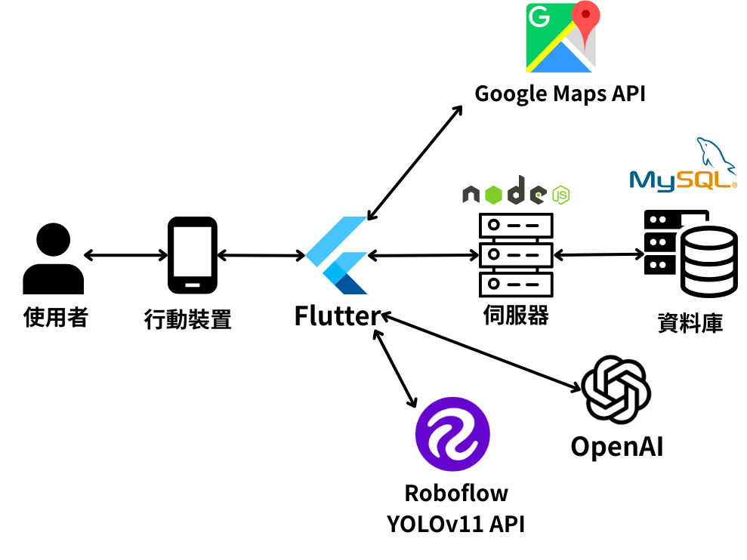

開發工具
開發環境 | Windows 11
套件管理 | npm
伺服器 | Node.js
資料庫 | MySQL
資料庫管理工具 | MySQL Workbench
編輯器 | Visual Studio Code
程式語言 | Dart
框架 | Flutter
版本控管 | GitHub
API 測試工具 | Postman
介面設計工具 | Figma
Icon製作 | 畫世界
手機虛擬機 | Android Studio

六、系統使用對象
一般民眾、照護者

七、系統使用環境
作業系統版本：Android 7.0以上
記憶體RAM：4GB以上
網路需求：4G以上行動網路

八、結語
面對高齡化社會與醫療人力日益吃緊的挑戰，智慧化的醫療輔助系統將扮演關鍵角色。我們所開發的「Dr.W–傷口管家」，不僅是傷口辨識與護理的創新應用，更是推動分級醫療與自我健康管理的重要助力。未來，系統將持續優化AI辨識演算法，拓展支援的傷口類型與照護建議，同時串聯更多醫療資源與遠距醫療平台，打造完整的傷口照護生態系。我們期望透過科技的力量，減輕醫療第一線的壓力，提升全民健康素養，讓每一位民眾都能在最短時間內獲得正確的照護資訊，實踐真正普及、即時且智慧的醫療服務。這不僅是對當前醫療困境的回應，更是邁向未來智慧醫療的堅實一步。

